DESARROLLO AGROPECUARIO

**INTRODUCCION**

El sistema agropecuario es la parte del sector primario compuesta por el sector agrícola (agricultura) y el sector ganadero o pecuario (ganadería). Estas actividades económicas son las más significativas del medio rural. La ganadería, así como la agricultura, es una actividad de tipo económico muy pero muy antigua que consiste en la crianza de animales para su posterior aprovechamiento. Ambas actividades, agricultura y ganadería, se encuentran estrechamente vinculadas y se nutren la una a la otra.

El ganado le aporta estiércol, que es empleado como abono para los pastos y cultivos y estos sirven para alimentar a los animales.

**DIAGNOSTICO**

La planeación, el estudio, la experiencia y las buenas prácticas son sinónimos de la obtención de una buena producción y por consiguiente la estabilidad económica en la región de la sierra en la que se encuentra nuestro municipio. Sin embargo, es necesario incorporar las nuevas tecnologías para incrementar el sustento a través de proyectos para hombres y mujeres con una visión a largo plazo basada en la asesoría técnica, la capacitación e innovación para lograr proyectos exitosos, teniendo presente que es necesario realizar la gestión a los tres órdenes de gobierno pensando siempre en la gente más vulnerable recalcando que el sector primario es el primer punto para impulsar la economía del municipio dadas las características de nuestro territorio.

**OBJETIVO GENERAL.**

Impulsar a los productores del municipio para mayor producción

**OBJETIVOS ESPECÍFICOS.**

* Reactivar la actividad cafetalera mediante la implementación de un vivero, así como la realización de capacitaciones en las diferentes localidades del municipio para poder producir su propia planta.
* Diagnóstico, detección, prevención y control de enfermedades y plagas que afecten a las especies pecuarias, productos y subproductos.
* Lograr enlazar los diferentes sectores relacionados con la agricultura y ganadería, a efecto de alcanzar la formulación de políticas y programas sectoriales de desarrollo, promoción y fomento económico que eleven el bienestar de la población y productores del campo.

**METAS A CORTO, MEDIANO Y LARGO PLAZO**

|  |  |
| --- | --- |
| **ACCIONES** | **TIEMPO PARA ALCANZAR LA META** |
|
| **CAFETICULTURA** | |
| Producción de planta. | Corto plazo |
| Renovación gradual de cafetales | Corto plazo |
| Prevención y control de plagas y enfermedades |
| Vinculación con instituciones para reforzar la actividad cafetalera. | Corto plazo |
| **AGRICULTURA (MAIZ Y FRIJOL)** | |
| Implementación de prácticas de rosa, tumba y pica. | Mediano plazo |
| Manejo integral de plagas y enfermedades en el sistema milpa. | Mediano plazo |
| Gestión de equipo y herramientas agrícolas. | Largo plazo |
| **GANADERIA** | |
| Vacunación contra la rabia paralitica bovina | Corto plazo |
| Asesoría y capacitaciones practicas | Corto y mediano plazo |
| Atención clínica de campo | Corto plazo |
| Captura de murciélago hematófago | Mediano plazo |
| **GENERALES** | |
| Expedición de constancias ganaderas | Corto plazo |
| Expedición de registros y refrendos de figura de herrar |
| Expedición de constancias de transmisión de ganado |  |
| Recepción de solicitudes de los diferentes programas agropecuarios |  |

**MISIÓN**

Promover el desarrollo del campo a través de estrategias de innovación y sustentabilidad mediante procesos de capacitación, coordinación y organización de los sistemas agropecuarios, con el fin de aportar conocimientos e instrumentos que permitan el aprovechamiento de los recursos locales y el uso eficiente del suelo, para lograr mejorar las condiciones de vida de las familias rurales.

**VISIÓN**

Incrementar la producción y productividad de las y los productores, consolidando la competitividad en las cadenas productivas, en los sectores agropecuario y pesquero, con base en las políticas públicas y sociales.

**VALORES**

**Interés Público**

El personal de Desarrollo Agropecuario buscamos en todo momento la máxima atención de las necesidades y demandas de la sociedad por encima de intereses y beneficios particulares.

**Respeto**

Los servidores públicos de Desarrollo Agropecuario nos conducimos con austeridad y sin ostentación, y otorgamos un trato digno y cordial a las personas en general, de tal manera que propiciamos el diálogo cortés y la aplicación armónica de instrumentos que conduzcan al entendimiento, a través de la eficacia y el interés público.

**Igualdad y no discriminación**

Los servidores de Desarrollo Agropecuario prestamos servicio a todas las personas sin distinción, exclusión, restricción, o preferencia basada en el origen étnico o nacional, el color de piel, la cultura, el sexo, el género, la edad, las discapacidades, la condición social, económica, de salud o jurídica, la religión, la apariencia física, las características genéticas, la situación migratoria, el embarazo, la lengua, las opiniones, las preferencias sexuales, la identidad o filiación política, el estado civil, la situación familiar, las responsabilidades familiares, el idioma, los antecedentes penales o en cualquier otro motivo.

**Equidad de género**

El personal de Desarrollo Agropecuario, en el ámbito de sus competencias y atribuciones, garantizan que tanto mujeres como hombres accedan con las mismas condiciones, posibilidades y oportunidades a los bienes y servicios públicos; a los programas y beneficios institucionales.

**Integridad**

Los servidores del área actuamos siempre de manera congruente con los principios que se deben observar en el desempeño de un empleo, cargo, comisión o función, convencidos en el compromiso de ajustar la conducta para que impere en su desempeño una ética que responda al interés público y generen certeza plena de la conducta frente a todas las personas con las que se vincule u observen su actuar.

**Cooperación**

El personal adjunto al área colaboramos entre sí y propiciamos el trabajo en equipo para alcanzar los objetivos comunes previstos en los planes y programas gubernamentales.

**Liderazgo**

Los servidores somos guía, ejemplo y promotores del Código de Ética y las Reglas de Integridad; fomentamos y aplicamos en el desempeño de nuestras funciones los principios que la Constitución y la ley les impone, así como aquellos valores adicionales que por su importancia son intrínsecos a la función pública.

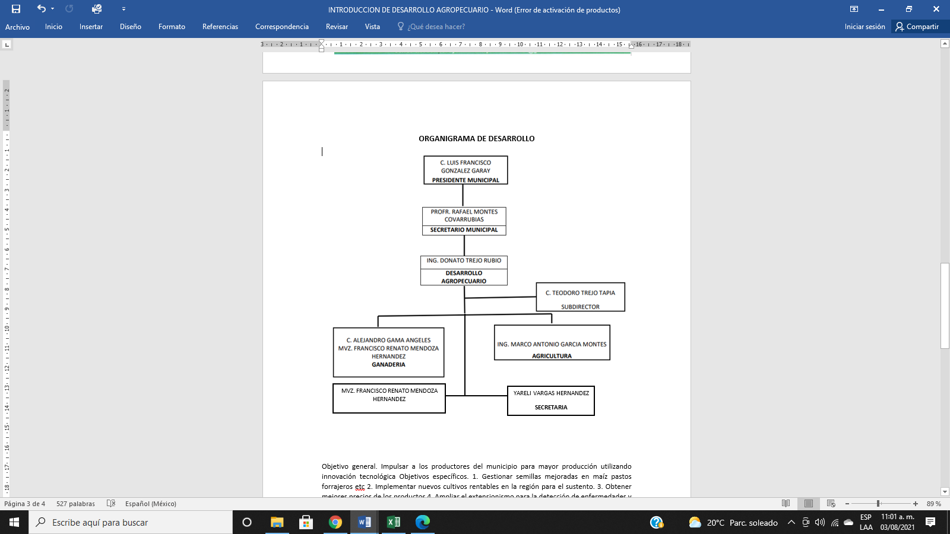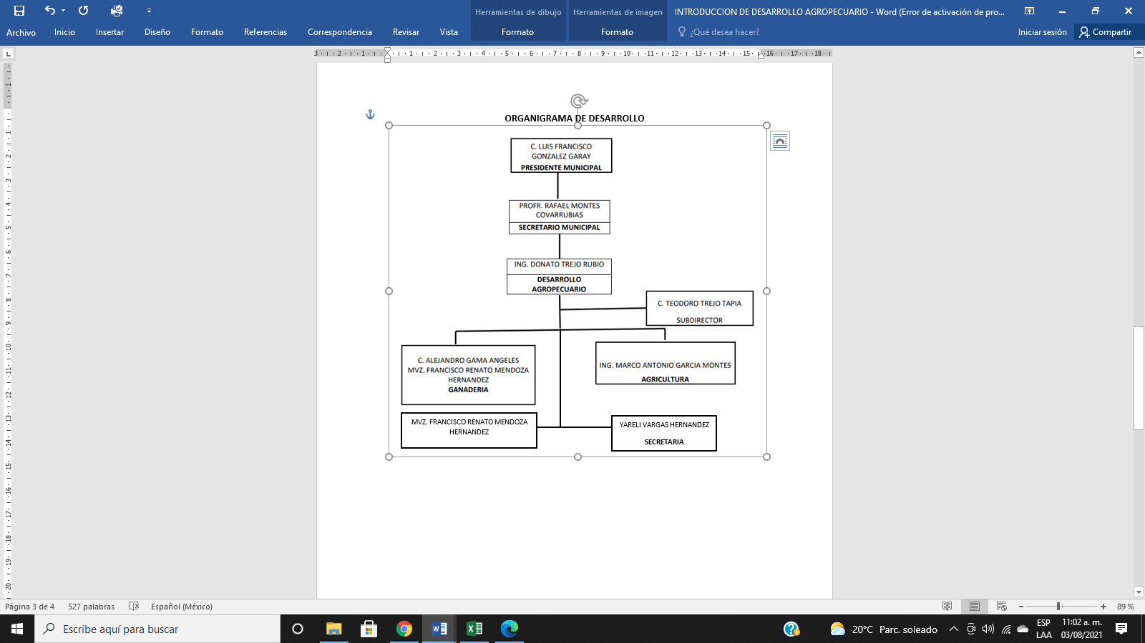

**ORGANIGRAMA DE DESARROLLO AGROPECUARIO**

**ORGANIGRAMA GENERAL**

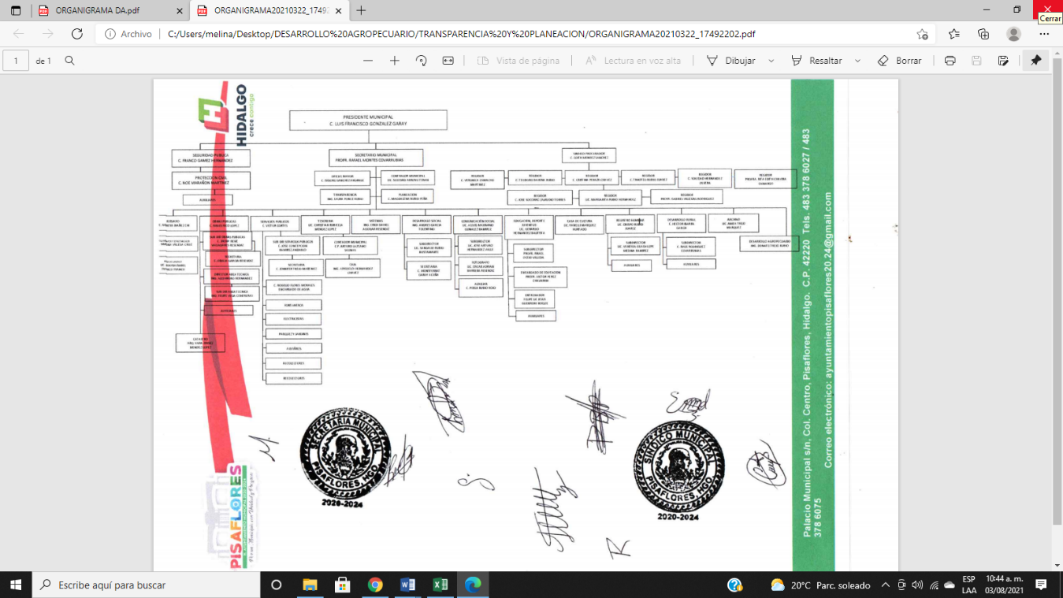

**FACULTADES Y ATRIBUCIONES**

TÍTULO PRIMERO

DISPOSICIONES GENERALES

CAPÍTULO PRIMERO

DE LA LEY ORGANICA MUNICIPAL DEL ESTADO DE HIDALGO

ARTÍCULO 1.- Las disposiciones de la presente Ley son de orden público y de interés social, tienen por objeto regular la organización y funcionamiento de los municipios, de acuerdo con lo dispuesto en los artículos 115 de la Constitución Política de los Estados Unidos Mexicanos y 115 al 148 de la Constitución Política del Estado de Hidalgo.

ARTÍCULO 2.- El Municipio Libre de acuerdo con lo establecido en el Artículo 115 de la Constitución Política de los Estados Unidos Mexicanos, es la base de la división territorial y de la organización política y administrativa del Estado, es una institución de orden público-constituida por una comunidad de personas establecidas en un territorio determinado, autónoma en su régimen interior, gobernada por un Ayuntamiento y con libre administración de su hacienda.

ARTÍCULO 3.- Los municipios del Estado, estarán organizados y regularán su funcionamiento de acuerdo con lo dispuesto por la presente Ley, en lo interno se regirán por su propia reglamentación que se ajustará a los principios establecidos en la Constitución Política de los Estados Unidos Mexicanos, en la del Estado, en ésta Ley y en las correlativas, así como en lo siguiente:

I.- Los ayuntamientos quedan facultados para aprobar los bandos de gobierno y de policía, reglamentos, circulares y disposiciones administrativas de observancia general dentro de sus respectivas jurisdicciones, que organicen la administración pública municipal, regulen las materias, procedimientos, funciones y servicios públicos de su competencia y promuevan la participación de la sociedad.

II.- En los municipios en los que no existan los bandos y reglamentos a que se refiere la fracción anterior, los ayuntamientos aplicarán las reglas que fije ésta u otra Ley que se expidan en materia municipal, a fin de permitirles cumplir sus fines y ejercer todas las atribuciones establecidas en el Artículo 115 de la Ley Orgánica Municipal 2 Constitución Política, de los Estados Unidos Mexicanos, el Título IX de la Constitución Política del Estado de Hidalgo.

III.- Para dirimir las controversias que se generen entre la Administración Pública Municipal y los particulares, en relación a los recursos administrativos, se sujetarán a lo dispuesto por el Título Octavo, capítulo tercero de ésta Ley, a partir de los principios de igualdad, publicidad, audiencia y legalidad.

ARTÍCULO 16.- La vecindad no se pierde:

I.- Por ausencia en virtud del desempeño de algún cargo de elección popular o por cumplir algún servicio en las Fuerzas Armadas Nacionales;

II.- Por desempeñar algún cargo de la Nación en el extranjero;

III.-Por ausentarse con motivo de estudios científicos o artísticos o en el desempeño de alguna comisión del Gobierno Federal, Estatal o Municipal y

IV.- Por desempeñar sus actividades laborales en el extranjero.

ARTÍCULO 17.- Los vecinos del Municipio, además de las obligaciones que establece ésta Ley a los habitantes, tienen las siguientes: I.- Inscribirse en el Padrón de su Municipalidad; Ley Orgánica Municipal 4 II.- Desempeñar los cargos de elección popular, cuando reúnan los requisitos exigidos sobre el particular, por la Constitución Política del Estado de Hidalgo y las leyes de la materia; III.- Asistir los días y horas que determinen las autoridades competentes para recibir la instrucción que previene la Ley del Servicio Militar Nacional, siempre y cuando tengan la nacionalidad mexicana; IV.- Avisar los cambios de domicilio y V.- Las demás que les señalen las leyes y reglamentos.

ARTÍCULO 18.- Son derechos de los vecinos, todos aquellos que la Ley establezca.

ARTÍCULO 19.- Los vecinos de los diferentes poblados que estimen haber reunido los requisitos para lograr éstos una nueva denominación política, podrán obtener la que les corresponda por declaración que al respecto haga el Ayuntamiento, con aprobación del Congreso del Estado.

ARTÍCULO 20.- Por su importancia demográfica las poblaciones municipales del Estado, se clasificarán de la siguiente forma:

I.- Ciudades, las que tengan más de 25,000 habitantes;

II.- Pueblos, los que tengan más de 10,000 habitantes;

III.- Villas, las que tengan más de 5,000 habitantes;

IV.- Comunidades o congregaciones, las que tengan 500 habitantes o más y

V.- Rancherías, las que tengan menos de 500 habitantes.

CAPITULO TERCERO DE LA PARTICIPACIÓN CIUDADANA

ARTÍCULO 21.- Con el fin de otorgar mayor participación a los ciudadanos en el quehacer municipal, se establecen las figuras de Iniciativa Popular, Plebiscito y Referéndum. Se entiende por Iniciativa Popular, la facultad que tienen los ciudadanos de un Municipio, para proponer normas reglamentarias ante el Ayuntamiento. La Iniciativa Popular deberá señalar los artículos que se pretendan crear, reformar, adicionar o derogar, la redacción que se propone y la exposición de motivos. Los promoventes tendrán el derecho de nombrar a un representante para que participe con voz en las sesiones del Ayuntamiento que tengan por objeto analizarla. Dichas sesiones deberán realizarse a más tardar dentro de los tres meses siguientes a la presentación de la Iniciativa. Plebiscito, es la consulta a los ciudadanos a fin de que expresen su previa aprobación o rechazo, para los actos de los ayuntamientos que sean considerados como trascendentes para la vida de los municipios, o para la erección o supresión de los mismos. El Referéndum, es el procedimiento mediante el cual los ciudadanos de los municipios, según sea el caso, manifiestan su aprobación o desaprobación respecto a los bandos y reglamentos municipales.

ARTÍCULO 22.- La organización, desarrollo y procedimientos de las anteriores figuras, se llevarán de conformidad a lo que establezca la Ley de la materia o reglamentos municipales correspondientes, que al efecto se expidan. Son nulas de pleno derecho las convocatorias a Plebiscito o Referéndum, cuyo objeto pudiera conculcar garantías individuales.

ARTÍCULO 56.- El presidente Municipal será el representante del Ayuntamiento

TÍTULO DECIMO

DEL DESARROLLO DEL SECTOR RURAL

CAPÍTULO UNICO

DEL BANDO DE POLICÍA Y GOBIERNO

ARTICULO 261. El Ayuntamiento impulsará, promoverá y garantizará la vida comunitaria y la cultura del sector rural del municipio.

ARTICULO 262. El Ayuntamiento promoverá y apoyará el desarrollo agrícola, ganadero, forestal, acuícola y artesanal, a través de los programas municipales, estatales y federales con la participación de los productores.

CAPÍTULO II

DE LAS AUTORIDADES COMPETENTES Y AUXILIARES

DE LA LEY DE DESARROLLO PECUARIO PARA EL ESTADO DE HIDALGO

Artículo 11.- Son atribuciones de los Municipios:

I.- Proponer a la Secretaría el nombramiento del Coordinador de Ganadería Municipal;

II.- Fomentar, proteger y difundir la actividad pecuaria en el Municipio;

III.- Apoyar los programas relativos al mejoramiento pecuario y a la sanidad animal, control de excretas y del medio ambiente en el Municipio;

IV.- Instalar un banco de Vacuna Municipal para agilizar la operación de las campañas zoosanitarias, responsabilizándose del correcto manejo y uso de los biológicos y reportar cada mes a la Secretaría, la relación de beneficiarios;

V.- Vigilar el cumplimiento de las disposiciones legales establecidas en la presente Ley y su Reglamento, conforme a su competencia;

VI.- Promover y vigilar la observancia de la normatividad aplicable en los tianguis ganaderos;

VII.- Prestar el servicio público de rastro, conforme a la reglamentación aplicable;

VIII.- Designar al médico veterinario con cédula profesional, que fungirá como inspector responsable del Rastro Municipal;

IX.- Auxiliar a las Autoridades Estatales y al ministerio público en la prevención y combate al abigeato;

X.- Brindar las facilidades necesarias al personal operativo de campañas zoosanitarias, de capacitación y de asistencia técnica;

XI.- Contar con un registro de fierros, marcas y tatuajes de los ganaderos del Municipio; y

XII.- Las demás que señale esta Ley, su Reglamento y otras disposiciones aplicables.

CAPÍTULO II

DE LA PROPIEDAD DEL GANADO

Artículo 31.- El registro de los medios de identificación se hará conforme a los siguientes lineamientos:

I.- La solicitud deberá presentarse ante el Coordinador de Ganadería Municipal, la que una vez autorizada, se deberá presentar ante la Secretaría, proporcionando el nombre o razón social del propietario, así como la descripción del medio de identificación; y

II.- Deberá acreditar la propiedad o posesión del predio donde se desarrolle la actividad o producción pecuaria.

TÍTULO QUINTO

SANIDAD PECUARIA

CAPÍTULO I

DE LA SANIDAD ANIMAL

Artículo 83.- Se declaran de interés público el diagnóstico, detección, prevención, control y erradicación de enfermedades y plagas que afecten a las especies pecuarias, silvestres productos y subproductos, así como el control de la entrada, salida y movilización interna de los mismos en el Estado, sin perjuicio de lo que a este respecto establezcan la Ley Federal de Sanidad Animal y otros ordenamientos legales aplicables.

**CRONOGRAMA DE ACTIVIDADES 2022**



**FUENTES DE INFORMACION**

* Ley Orgánica Municipal del Estado de Hidalgo.

Art. 1, 2, 3, 16, 17, 18, 19, 20, 21, 22 y 56, última reforma publicada en el periódico oficial el 10 de marzo de 2008.

* Bando de Policía y Gobierno.

Art. 261 y 262

* Ley de Desarrollo Pecuario para el Estado de Hidalgo

|  |  |  |
| --- | --- | --- |
| **Elaboró** | **Aprobó** | **Validó** |
| Ing. Donato Trejo Rubio  Dir. de Desarrollo Agropecuario | C. Luis Francisco González Garay  Presidente Municipal Constitucional | Ing. Hugo Vaca Márquez  Dir. de Planeación |

Art. 11, 31 y 83